Appendix D:   
Recruiting Sign—English

# We are looking for consumers to help us

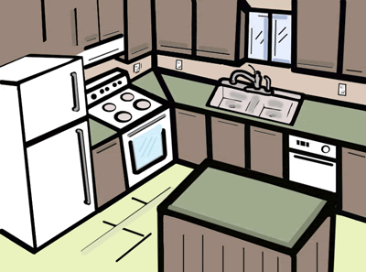

## 

## Do you (or your kids)

## prepare frozen foods like chicken tenders or nuggets?

## Are you:

At least 18 years old?

## Are you:

Available for a 90-minute time commitment?

Do you prepare frozen pre-packaged foods?

Study participants wanted. Earn $75

NC State University researchers are looking for study participants to come to an on-campus kitchen and prepare a meal, just as they would at home, to help us evaluate a new frozen chicken entrée product. We are looking for consumers who prepare, or who have kids who prepare frozen pre-packaged products such as chicken nuggets, tenders, or stuffed chicken breasts. If eligible, you will receive a $75 gift card and a free gift for taking part in the 90-minute study.



### Or visit:

go.ncsu.edu/kitchenstudy

### Or email

kitchenstudy @ncsu.edu

### Call

Lisa Shelley, Dept. of Agricultural and Human Sciences

(919) 659-8254

Recruiting Sign—Spanish

# Estamos buscando personas para ayudarnos



## 

## ¿Usted (o sus niños)

## preparan alimentos congelados como trozos o pedacitos de pollo empanizados?

## ¿Tiene usted:

por lo menos 18 años de edad?

## ¿Está usted:

disponible para comprometerse a darnos 90 minutos de su tiempo?

¿Prepara alimentos congelados preenvasados?

Se necesitan participantes para un estudio. Gane $75 dólares

Los investigadores científicos de la Universidad Estatal de Carolina del Norte están buscando participantes para un estudio, para que vengan a una cocina en las instalaciones de la universidad y preparen una comida, de la misma manera como lo harían en su hogar, para ayudarnos a evaluar un nuevo producto de pollo congelado. Estamos buscando a consumidores que preparen o que tengan niños que preparen productos preenvasados congelados, como trozos o pedacitos de pollo empanizados (“chicken nuggets” o “chicken tenders”), o pechugas de pollo rellenas. Si cumple los requisitos, recibirá una tarjeta de regalo de $75 dólares y un regalo gratis por tomar parte en el estudio de 90 minutos.

### llAMAR A

Lisa Shelley, Departamento de Ciencias de Agricultura y Humanas

(919) 659-8254

### O envIAR un MENSAJE electrónico

kitchenstudy @ncsu.edu

### O visitAR EL SITIO:

go.ncsu.edu/kitchenstudy